A SUSTENTABILIDADE SOCIOAMBIENTAL ABORDADA SOB UMA PERSPECTIVA DECOLONIAL EM AULA DE LÍNGUA ESPANHOLA

Ricardo Antonio dos Santos
Yasmym Ianca da Silva
Fabiele Stockmans de Nardi Sottili
Tânia Maria Diôgo do Nascimento

RESUMO

O presente trabalho tem por objetivo compartilhar, através do Programa Institucional de Bolsas de Iniciação à Docência (Pibid), edição 2024-2026, uma proposta direcionada aos estudantes do Núcleo de Estudos de Línguas (NEL) da Escola Estadual Joaquim Távora (Escola de Referência em Ensino Médio), no município de Recife-PE, especificamente em Língua Espanhola. A proposta consistiu em levar os aprendizes a construir o conceito de sustentabilidade socioambiental, por meio de seus próprios conhecimentos prévios, e a estabelecer uma relação com os povos originários do continente americano, particularmente com o povo Nasa, por intermédio do processo de ensino e aprendizagem em língua estrangeira (LE) que, em nosso caso, trata-se do Espanhol. A metodologia adotada neste artigo se constrói com base nas leituras e reflexões de referências teóricas de cunho qualitativo relacionadas à temática em pauta. Como alguns dos resultados obtidos, podemos indicar que os alunos chegaram a refletir e a discutir sobre a indissociabilidade entre os conceitos de cultura e de natureza em relação ao pensamento ocidental, que os concebem sob um ponto de vista dicotômico, bem como expressaram elementos da cultura da comunidade Nasa e da natureza enquanto universos interdependentes por meio da arte visual: a pintura.

Palavras-chave: Sustentabilidade socioambiental, Povos originários, Língua espanhola, Natureza, Cultura.

INTRODUÇÃO

Muito já se foi discutido sobre a relação entre o homem e a natureza, ou seja, sobre a ação exploratória do homem sobre a natureza e seus efeitos para a vida na terra. Atualmente, observamos o crescimento das pesquisas acerca desta temática e de movimentos socioambientais em diversas partes do globo, visto que as ações antropomórficas locais, desde jogar um pedaço de papel no chão até uma produção exacerbada de dióxido de carbono (CO₂) na camada de ozônio, reverberam consequências negativas a nível global, como o derretimento das calotas polares, climas extremos (secas ou enchentes), a ameaça de desaparecimento de certas espécies animais e vegetais, etc.
Diante desse cenário, surgiu uma expressão linguística como um possível caminho de mitigar as atividades destrutivas humanas em relação à mãe natureza: a sustentabilidade socioambiental. Para Voerkel:
“[...], a Sustentabilidade destacou-se como o fator principal nas soluções dos diversos desafios presentes nas sociedades atualmente, pois ela interfere nos âmbitos da ecologia, da economia, da sociedade e da política, os quais muito influenciam o mundo ao nosso redor em todos os sentidos. A Sustentabilidade em si não é só apenas uma mera palavra, mas um conceito que está cada vez mais presente no nosso dia a dia e em escala cada vez maior.” (Voerkel, 2024,p.38).
A partir da reflexão compartilhada pelo autor, podemos elaborar o seguinte questionamento: que relação(ões) podemos estabelecer entre a sustentabilidade e o processo de ensino e aprendizagem de língua estrangeira? Neste momento, não temos uma resposta única e precisa para respondê-lo, mas podemos dizer que a sustentabilidade também é um vocábulo cuja carga semântica expressa transversalidade, posto que não está restrito ao ecológico e ao meio ambiente, ou seja, às áreas das ciências naturais, porém ele também perpassa o eixo das áreas de linguagens, do qual as línguas estrangeiras fazem parte. Falar de sustentabilidade, em sala de aula, é também poder defini-la, expressá-la e discuti-la dentro do processo de ensino e aprendizagem de língua estrangeira (LE) que, em nosso caso, trata-se da Língua Espanhola.
De forma incipiente, estabelecemos uma relação entre a expressão sustentabilidade socioambiental e o processo de ensino e aprendizagem em língua espanhola. Agora, resta-nos elaborar um outro questionamento: qual é a relevância de se abordar em uma aula de Língua Espanhola a sustentabilidade socioambiental, tomando por perspectiva a cultura do povo Nasa? Podemos responder a esta questão, justificando que a importância de se trazer a uma aula de Espanhol a temática sobre a sustentabilidade socioambiental reside na ideia de que, enquanto docentes em formação inicial, podemos levar os nossos estudantes a pensar sobre seus próprios valores e atitudes como cidadãos e cidadãs.
Um dos principais objetivos deste trabalho é compartilhar a experiência da construção do conceito de sustentabilidade socioambiental por parte dos estudantes de Espanhol do Núcleo de Estudos de Línguas (NEL) da Escola Estadual EREM Joaquim Távora(Escola de Referência em Ensino Médio), localizada no município de Recife-PE. Para tanto, propôs-se um estudo em que a noção em análise foi relacionada à construção de conhecimentos sobre a história-cultura do povo Nasa, o que se fez como parte das atividades das aulas de língua espanhola. de maneira que teremos a Língua Espanhola como aliada nesse conteúdo de natureza transversal. Tomamos aqui o conceito de transversalidade a partir da Base Nacional Comum Curricular (BNCC).
A metodologia adotada neste trabalho baseia-se na pesquisa, na leitura, no fichamento e na reflexão de referências teóricas relacionadas ao assunto em pauta. Como possíveis resultados e discussões, podemos considerar que os discentes expressaram por meio da arte visual, ou seja, eles pintaram elementos da natureza e da cultura do povos originários (os Nasa), de forma a concebê-los como dois aspectos interdependentes e indissociáveis, considerando a visão de pensar e de agir de tais povos - que vivem e resistem no departamento de Cauca (região andina da Colômbia) - em relação à mãe natureza, contrapondo tal forma de pensar-existir ao pensamento ocidental, que tem uma perspectiva dicotômica entre natureza e cultura, isto é, enxerga-os como dois polos extremos de um pêndulo.
A modo de conclusão, podemos dizer que a sustentabilidade socioambiental é um tema transversal e que nós, futuros professores de Língua Espanhola, podemos trabalhá-lo na área de linguagens a partir de um diálogo com outras áreas do conhecimento, no intuito de levar nossos educandos a se perceberem como responsáveis pela preservação dos recursos naturais a níveis local, regional e global.

METODOLOGIA

O percurso metodológico adotado neste trabalho se trata de uma pesquisa bibliográfica de cunho qualitativo em que foram selecionados alguns livros, artigos e um documento orientador da educação brasileira (a Base Nacional Comum Curricular- BNCC), cujo conteúdo dialoga com a temática em questão: “A sustentabilidade socioambiental abordada sob uma perspectiva não ocidentalizada em Língua Espanhola”. A organização desses materiais para as leituras se deu por meio de fichamentos e resumos com o objetivo de compreender, interpretar e sintetizar os diferentes pontos de vista de cada autor e autora, de forma a relacioná-los com a nossa experiência vivida com os estudantes do Núcleo de Estudos de Línguas (NEL) da Escola Estadual Joaquim Távora (Recife-PE), durante os dois encontros em que a proposta do plano de aula foi posta em prática, cujo título foi La pintura indígena hacia la sostenibilidad socioambiental.
Sobre a ideia de pesquisa bibliográfica, Gil (2002, p.45) argumenta que: “a pesquisa bibliográfica se utiliza fundamentalmente das contribuições de diversos autores sobre um determinado assunto”. Com base nesse conceito, podemos considerar que tal pesquisa apoia-se em materiais que já receberam um tratamento analítico e que já foram reelaborados em função dos objetos de pesquisa.
Em relação ao aspecto qualitativo da pesquisa em discussão, Minayo (2002) nos compartilha que uma pesquisa qualitativa tenta entender e explicar as relações sociais através de hábitos, atitudes, crenças e valores dos sujeitos que dela fazem parte. É neste sentido que o nosso trabalho compartilhará um pouco sobre estas relações sociais, ou seja, a relação entre nós, professores em formação inicial, e os estudantes de Língua Espanhola.
Além da pesquisa bibliográfica que nos auxiliará em relação ao nosso relato de experiência, serão compartilhadas imagens das produções visuais (as pinturas) dos discentes com a devida autorização tanto por parte deles quanto por parte da professora supervisora da escola, de maneira que não serão expostas quaisquer imagens de nenhum participante ao longo do corpo do presente relato, pois, caso o fosse, teríamos que submeter o presente trabalho a um Comitê de Ética.

REFERENCIAL TEÓRICO

Para Cavalcante (2023), o conceito da palavra “sustentabilidade” já tem, ao longo da história da humanidade, uma longa trajetória de mais ou menos 400 anos. Em meados do século XVI, alguns países manifestaram uma preocupação em relação à exploração intensiva de madeiras de suas florestas para atividades afins, sejam elas domésticas ou técnicas, como, por exemplo, na construção de casas, móveis, feixes de lenhas para cozimento de alimentos, construção de barcos, fundição de metais, etc. Ainda segundo o autor, foi na Alemanha que esta preocupação tornou-se mais evidente em função de um pensamento mais “racional” na utilização dos recursos florestais, de maneira que o termo “sustentabilidade” foi criado na língua alemã para expressar o respeito à regeneração das áreas florestais:
“Foi na Alemanha, em 1560, na província da Saxônia, que irrompeu, pela primeira vez, a preocupação pelo uso racional das florestas, de forma que elas pudessem se regenerar e se manter permanentemente. Nesse contexto, surgiu a palavra alemã Nachhaltigkeit,que significa sustentabilidade.” (Boff, 2015, p.32-33 apud Cavalcante , 2023, p.28, grifo do autor).
Esta preocupação com a regeneração das áreas florestais tornou-se, no século XVII, ainda mais acentuada, visto que já se pensava que a exploração pujante das árvores poderia comprometer os futuros investimentos e lucros auferidos. De acordo com Voerkel (2024), o vocábulo “sustentabilidade” tornou-se estratégico para argumentar a favor do tempo de regeneração delas em um curto período, determinando-se que, até que se regenerasse por completo, nenhuma árvore poderia ser explorada pelas ações antropomórficas. Um dos responsáveis por esta iniciativa foi o administrador dessas florestas da região da Saxônica: Hans Carl von Carlowitz (1645-1714), que publicou, em 1713, uma obra intitulada Sylvicultura oeconomica als Prinzip der Forstwirtschaft (Silvicultura econômica como princípio da silvicultura florestal), que defendia a necessidade de um uso sustentável das madeiras, a fim de que os futuros negócios não fossem prejudicados.
Com o passar do tempo, a palavra “sustentabilidade” não ficou restrita à conservação das florestas, mas o seu significado foi se ampliando do alemão para outras línguas,estabelecendo um diálogo não apenas com as áreas de conhecimentos naturais, mas também em outras áreas de conhecimentos da humanidade, como na sociologia, na antropologia, na economia, na política, na linguística, etc. Sobre a ampliação semântica do léxico “sustentabilidade” na história da humanidade, Voerkel compartilha-nos que:
“No século XIX, o termo foi traduzido para o inglês e o francês, nos quais se estabeleceu gradualmente e é utilizado, de forma semelhante ao alemão como sustainability ou développement durable. Foi mais tarde, na segunda metade do século XX, que a Sustentabilidade foi incorporada a outras disciplinas e domínios, saindo, desse modo, do campo meramente ecológico. O termo ficou conhecido pelo público em geral a partir dos anos de 1960, por exemplo, por meio das atividades do Clube de Roma, com a publicação inovadora The Limits to Growth (1972). Houve ainda uma guinada adicional muito importante, por meio da Pedagogia Crítica (Freire, 1970), e mais tarde, nos conceitos acadêmicos da aprendizagem global (Freitag-Hild, 2021).” (Voerkel, 2024, p. 40, grifo do autor).

Considerando toda essa trajetória histórica do termo “sustentabilidade”, a educação básica brasileira, hodiernamente, enfrenta um enorme desafio quando as escolas tratam sobre esta temática, pois não basta somente conhecer o significado de tal palavra, mas se faz necessário identificar as ações que a perpassam. Por isso, é imprescindível abordar a sustentabilidade em sala de aula em diferentes momentos de vivência, de maneira que, como professores em formação inicial, possamos promover momentos em que os discentes se reconheçam como sujeitos ativos dentro do processo de desenvolvimento sustentável, seja no aspecto social, cultural, econômico, político, ambiental, etc.
Se tomarmos a Base Nacional Comum Curricular (BNCC) como um dos principais documentos norteadores da educação básica brasileira, podemos considerar que a sustentabilidade enquanto um trabalho transdisciplinar, agregado pelo adjetivo “socioambiental”, não se limita às áreas de ciências naturais, conforme é pensado no senso comum, mas ele está inserido no processo de ensino e aprendizagem de línguas estrangeiras, de forma que rompe tal paradigma. Se analisarmos a 10ª (décima) competência geral da BNCC, podemos perceber um certo grau de transdisciplinaridade em relação ao vocábulo “sustentabilidade”: “10. Agir pessoal e coletivamente com autonomia, responsabilidade, flexibilidade, resiliência e determinação, tomando decisões com base em princípios éticos, democráticos, inclusivos, sustentáveis e solidários.” (BNCC,2018, p. 10, grifo nosso).
Mesmo sabendo que a BNCC não contempla a sustentabilidade como objeto de conhecimento das línguas estrangeiras, isso não é um obstáculo para que possamos abordar a sustentabilidade socioambiental nas aulas de Espanhol, posto que podemos tornar as aulas mais atrativas para os nossos estudantes rumo a uma aprendizagem contextualizada e significativa e que possa ir além das aulas dedicadas, na maior parte do tempo, à gramática.
O processo de ensino e aprendizagem em Espanhol vai além de conhecer um novo idioma, mas também é um momento em que se pode aprender a cultura, as geografias física e humana, os valores e os costumes de um dado local em que a língua estrangeira/meta faz parte dele. Voerkel afirma que quando se ensina uma língua estrangeira, temos a oportunidade de trabalharmos com: “[...] temáticas atuais e pertinentes a discussões. A aprendizagem cultural, entre outras coisas, também oferece oportunidades de conexão com a temática da Sustentabilidade” (Voerkel, 2024, p. 46).
Baseando-se nesta conexão entre sustentabilidade socioambiental e o processo de ensino e aprendizagem de língua estrangeira, especificamente o Espanhol, tivemos o espaço de abordar em sala de aula sobre La pintura hacia la sostenibilidad socioambiental em que um dos principais objetivos foi levar os estudantes a perceberem que a concepção entre a natureza e a cultura não é dicotômica e oposta, conforme preconiza a visão ocidental, mas é uma relação simbiótica e indissociável em que o homem é um dos elementos que compõe a mãe natureza, se tomarmos como perspectiva a concepção dos povos originários. Sobre o modo de concepção ocidental em relação ao ser humano e à natureza, Estrada Ochoa (2009) nos informa que esta visão teve origem nas:
“[...] raízes do conceito ocidental de natureza na teologia judeo-cristã e nas filosofias da Idade Média e no Renascimento. Fundamentados na Bíblia e no pensamento aristotélico, as noções medievais e renascentistas de ser humano e de natureza foram confirmadas por ideias de pensadores como Descartes, Spinoza e Kant, reforçando, desse modo, para a nascente filosofia moderna o lugar privilegiado do homem entre a criação. Desde esta perspectiva, considera-se que a natureza foi criada para servir aos interesses da humanidade, por o que pode e deve ser aproveitado como um objeto para exploração.” (Estrada Ochoa, 2009, p. 184, tradução nossa).
Trazendo uma percepção diferente da visão ocidental, Walsh (2017) considera que essa perspectiva é um legado desde o período colonial quando se concebia o homem europeu como um ser superior em relação à natureza e em relação às demais culturas, como as dos povos do continente americano. Além disso, a autora defende que o resgate de nossa memória coletiva em relação à nossa ancestralidade possibilita um trabalho pedagógico social enquanto uma ferramenta que se coaduna com o processo da decolonialidade rumo às lutas em nome da defesa e da manutenção de nossa identidade cultural diante do pensamento ocidental que categoriza as culturas em superiores e inferiores:
“A memória coletiva, neste sentido, é a que articula a continuação de uma aposta decolonial, a que se pode entender como este viver de luz e liberdade em meio às trevas. Portanto, não é surpresa a inclinação dos agentes coloniais de apagar a luz e, por sua vez, de impor e moldar uma raciocínio fundado em binarismos dicotômicos - homem/natureza, mente/corpo, civilizados/bárbaros, etc. - e nas ideias de ‘raça’ e ‘gênero’ como instrumentos de classificação hierárquicos e padrões de poder”. ( Walsh, 2017, p. 26, tradução nossa).
Refletindo sobre essa ideia de decolonialidade trazida por Walsh, propomos aos alunos, a partir da discussão sobre sustentabilidade socioambiental sob uma visão dos povos originários, especificamente os Nasa, que expressassem por meio de pinturas a relação de interdependência entre o homem e a natureza, acreditando que elas não são apenas um estado de contemplar a arte visual, mas também é uma maneira de narrar histórias que compartilham os diferentes modos de sentir, de ser e de estar no mundo.

RESULTADOS E DISCUSSÃO

Ao iniciarmos o 1° (primeiro) encontro, no dia 16/06/2025, foi perguntado aos estudantes o que eles entendiam por “sustentabilidade socioambiental” e a partir do que eles respondiam, pouco a pouco, foi construído o conceito de tal expressão, de forma que, à medida que iam falando, escreviam-se as palavras-chaves no quadro, como naturaleza, supervivencia, respeto, vida, planeta, etc, criando uma nuvem de ideias e, em seguida, foi perguntado em Língua Espanhola: ¿Qué relaciones podemos establecer entre la sostenibilidad socioambiental y los pueblos originarios? Alguns responderam que a relação era de respeito por parte dos povos originários em relação à mãe natureza ao passo que outros responderam que havia uma relação de dependência do homem no que diz respeito aos elementos da natureza.
Após este momento, foi distribuído entre os alunos uma caixa que continha os recortes dos 17(dezessete) Objetivos de Desenvolvimento Sustentável (ODS), para que cada um escolhesse, aleatoriamente, um objetivo, e fizesse a leitura de seu conteúdo, socializando posteriormente o lido com o restante da turma, o que poderia ser feito mediante a utilização de suas próprias palavras, ou seja, o que cada um depreendeu acerca do objetivo escolhido. Segundo Rodrigo-Cano, Picó e Dimuro (2019), estes objetivos fazem parte da agenda para o ano de 2030, que expressam um conjunto de ações que serão promovidas por parte da Organização das Nações Unidas para a Educação, a Ciência e a Cultura (Unesco) em conjunto com as sociedades mundiais. Os objetivos são:
“1) Pobreza; 2) Fome zero; 3) Saúde e bem-estar;4) Educação; 5) Igualdade de gênero; 6) Agua; 7) Energia acessível e não contaminante; 8) Trabalho decente; 9) Indústria, inovação e infraestrutura; 10) Redução das desigualdades; 11) Cidades e Comunidades Sustentáveis; 12) Consumo responsável; 13) Ação pelo clima; 14) Vida marinha; 15) Ecossistemas terrestres; 16) Paz, justiça e instituições sólidas;17) Alianças para conseguir os objetivos.” (Rodrigo-Cano, Picó e Dimuro, 2019, p. 26, tradução nossa).

Este momento proposto aos estudantes configura-se como uma construção de um conhecimento colaborativo, dialógico e emancipatório em direção a uma ação-reflexão-ação, que os centre como protagonistas dentro de sua “ecocidadania”, tendo a Língua Espanhola como uma manifestação linguística aliada neste processo.
Em seguida, foi dito aos discentes que eles iriam assistir a um vídeo intitulado Por los caminos del arte indígena: los colores de nuestra madre tierra, disponível em < https://www.youtube.com/watch?v=A9CYHBnktPk >, perguntando a eles o que esperavam conhecer a partir do título. Após escutar os alunos, compartilhamos o vídeo em questão com duração em torno de 12(doze) minutos. Depois de assistirem ao vídeo, foram socializadas algumas perguntas oralmente em Espanhol sobre ele:

- ¿Qué os parece el video?
- ¿ Ya oyeron hablar sobre el pueblo Nasa?
- ¿ La perspectiva de la naturaleza que tienen los Nasa es la misma que tenemos? ¿Por qué?
- ¿ A partir del video, es posible considerar que los Nasa respetan la regeneración de la naturaleza cuándo sacan la tierra de ella para producir sus pinturas? ¿Por qué?
- ¿ Es posible considerar que la pintura expresa la relación entre el pueblo Nasa y la naturaleza? ¿Por qué?

Fonte: Autoria própria.
Entre as respostas obtidas por parte dos alunos, foram selecionadas algumas correspondentes a cada uma das perguntas acima, conforme podemos observar no quadro seguinte:
- “A mí me parece que el video rescata muchas cosas respecto a los indios y al medio ambiente”; “La pintura es bastante representativa para estos pueblos”; “Los indígenas tienen mucho respeto con la naturaleza en el momento de sacar la tierra para pintar los dibujos”.
- “No”; “Desconozco”; “Ni sabía que existían”.
- “No. Porque los indígenas respetan la naturaleza y los no indígenas la destruyen”; “No. Se percibe que la relación es distinta, porque el indio ve la naturaleza como parte de su vida; “No. La gente no indígena echa basura en las calles y esto provoca muchas consecuencias negativas, principalmente, en el invierno”.
- “Sí. Porque el indio se ve como un ser que hace parte de la naturaleza” ; Sí. Porque ellos recibieron una educación distinta de la gente que no es indígena”; “Sí. Es por medio de la tierra que ellos sacan su supervivencia”.
- “Sí. Ellos proyectan su vida en las pinturas”; Sí. Percibo que la pintura es una manera de expresar su identidad y de agradecer a la naturaleza”; Sí.La pintura, para ellos, es una forma de representar su propia vida”.

Fonte: Autoria própria.

Percebemos que, na maioria das respostas, os estudantes, de maneira sintética, expressaram que o povo Nasa estabelece uma relação totalmente diferente com a natureza, se a comparamos com a visão ocidental. Sobre os Nasa, Mendonza e Oliveira (2021) afirmam que eles resistiram e resistem ao projeto de colonização, desde o século XVI, por meio de lutas sócio pedagógicas em relação à sua identidade, ao território, à natureza, às políticas, à economia e ao pensamento hegemônico das sociedades ocidentais. Assim, os autores os definem da seguinte forma:
“Os Nasa, como povo, identidade, território e cultura indígena em reconstrução, aprenderam a ver a sua história como um processo educativo. A memória, a tradição oral e as reelaborações contemporâneas de sua narrativa histórica compõem uma biblioteca, um laboratório, uma oficia onde repousam os registros das experiências de suas lutas. Esta afirmação epistemológica é uma ressignificação do seu conhecimento e de seu saber ancestral.” (Mendonza e Oliveira, 2021, p. 3).
As lutas sócio pedagógicas dos Nasas não se limitam às paredes dos espaços formais da educação, mas é, sobretudo, uma luta constante de conscientização de sua própria existência e resistência não somente dentro da sua comunidade, assim como em relação às outras sociedades, quando estas passam a conhecer o modo de pensar, de agir e de sentir dessa comunidade, através de sua arte visual (a pintura), como foi o nosso caso e dos estudantes do NEL.
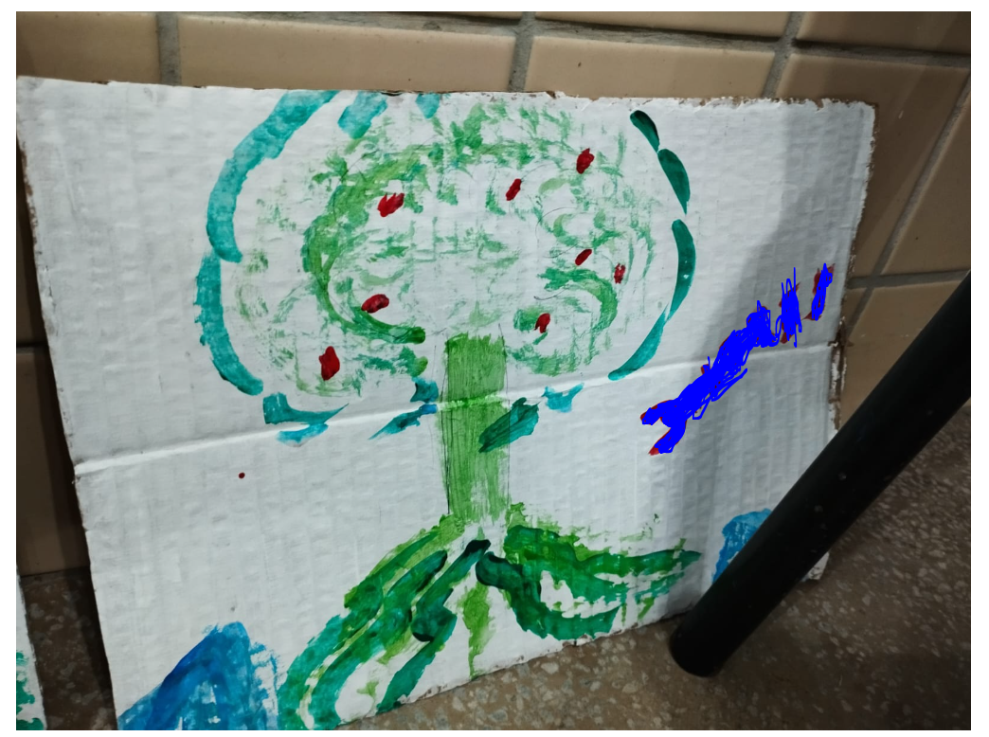
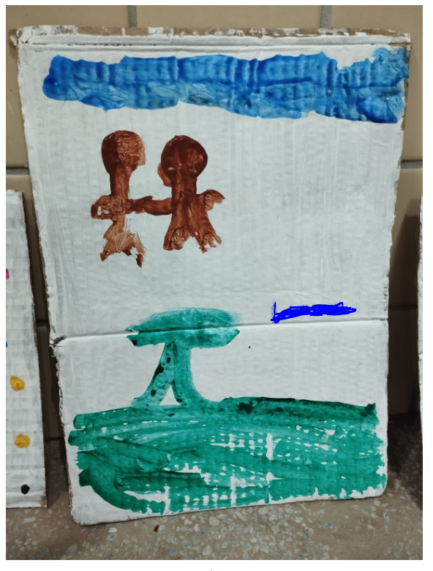
No segundo e último encontro da proposta em discussão, no dia 30/06/2025, a nossa proposta foi de que os alunos pintassem elementos que representassem, numa mesma imagem, a natureza e a cultura do povo Nasa ou expressassem-nos isoladamente, isto é, escolhessem numa mesma tela um elemento da natureza ou um cultural. Como suporte para as pinturas, distribuímos entre a turma recortes de papelões como uma maneira de valorizar o reaproveitamento deste material, sob uma perspectiva da sustentabilidade socioambiental, na arte visual. A produção também deveria levar em consideração a proposta de um dos recortes que faziam parte dos 17(dezessete) Objetivos de Desenvolvimento Sustentável (ODS) que cada discente escolheu no último encontro. Além disso, foi solicitado que cada estudante assinasse seu nome nas pinturas, porém, como havíamos compartilhado nenhum nome será exposto, de modo que ele será apagado nas imagens. Em seguida, serão expostas 3 (três) produções pictóricas dos aprendizes:

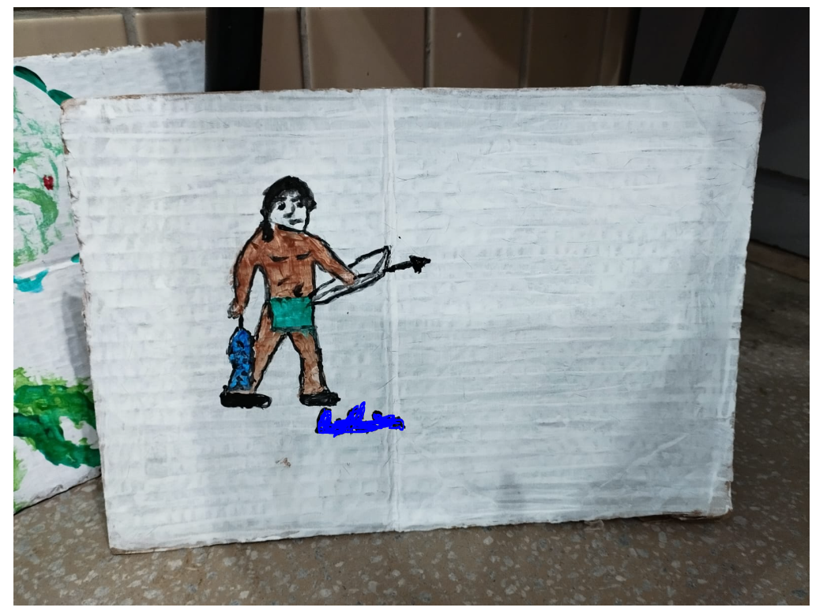

Estas pinturas representam a emoção que cada estudante teve quando entrou em contato com a cultura do povo Nasa por intermédio do vídeo e das discussões ao longo dos dois encontros. Para Mignolo e Vázquez (2017), esta representação é uma maneira distinta de perceber o mundo e de romper com uma visão que defende um pensar e um agir do universo eurocêntrico.
“[...] uma vez que começam a refletir sobre onde estão elxs na matriz colonial de poder, posto que não há fora desde o qual se possa observar, então a partir daí tudo o que aprendam sobre o mundo se refletirá neles mesmos, desatando-os das ideias que têm sobre o que significa conhecer e aprender. [...] o desengate e o início de estar no mundo de outra maneira; sentir e pensar decolonialmente. Isto é, com consciência crítica dos mecanismos da colonialidade do poder e das dimensões e possibilidades de desengatar-se de aquelas esferas que mais nos tocam”. (Mignolo e Vázquez,p.493, 2017, grifo dos autores).

CONSIDERAÇÕES FINAIS

De acordo com o que foi exposto, podemos considerar que o conceito de sustentabilidade socioambiental não é somente um termo relacionado às áreas de conhecimentos das ciências naturais, mas que é possível trabalhá-lo em outros domínios de saberes, como as áreas de linguagens, particularmente com a Língua Espanhola dentro do nosso relato vivenciado no Núcleo de Estudos de Línguas (NEL) da Escola Estadual Joaquim Távora (Recife-PE).
A partir da construção do termo sustentabilidade socioambiental por parte dos discentes, relacionando-o com o modo de pensar, sentir e agir do povo Nasa, foi possível mediar, enquanto professores em formação inicial em Espanhol, os alunos no processo de reflexão e discussão sobre a relação entre o homem e a natureza, de modo a romper a visão posta de um mundo construído e pensado desde de um olhar dicotômico entre o cultural e o natural.
Além disso, pensar sobre o trabalho com a Língua Hispânica vai além de levar os alunos a praticar exercícios de gramática, mas é uma oportunidade de trazer temas transversais, como o da sustentabilidade socioambiental, para promover o contato deles com outros modos de pensar e de agir no mundo, ou seja, levá-los a conhecer outras culturas e, consequentemente, pensar o seu lugar como sujeitos protagonistas dentro das relações socioambientais no mundo.
Isso não significa que, de uma hora para outra, os estudantes serão agentes inovadores, mas é um início para que os aprendizes possam se sentir parte deste mundo por meio de incipientes ações, como não jogar lixo no chão, informar/orientar aos demais sobre as consequências de se lançar resíduos nos canais (móveis, animais mortos, etc), mobilizar a comunidade sobre a preservação do bairro, etcétera. Como sugestão de futura investigação, poderíamos pensar como nós, futuros professores de Espanhol no Brasil, poderíamos pesquisar, junto aos nossos alunos, como são tratadas as políticas públicas de sustentabilidade socioambiental em outros países hispânicos, relacionando-as às nossas.

REFERÊNCIAS

BRASIL. Ministério da Educação (MEC). Base Nacional Comum Curricular (BNCC). Brasília: MEC, 2018. Disponível em: <https://basenacionalcomum.mec.gov.br/images/BNCC_EI_EF_110518_versaofinal_site.
pdf >. Acesso em: 29 ago. 2025.

CAVALCANTE, Antonio Nilson Alves. Linguagem e sustentabilidade: um percurso interdisciplinar. Fortaleza-CE: Editora da UECE, 2023.

ESTRADA OCHOA, A. C . Naturaleza, cultura e identidade: Reflexiones desde la tradición oral maya contemporánea. Estudios de Cultura Maya, V. 34, 2009.

GIL. Carlos Antonio. Como elaborar um projeto de pesquisa.4ª Ed. São Paulo: Atlas, 2002.

MENDONZA, Fabian; OLVEIRA, Rosângela Pereira de.Comunidade Indígena Nasa: Gênese história da construção de uma pedagogia própria. Dialogia, São Paulo, N. 37, P.1-15, 2021.

MIGNOLO, Walter; VÁZQUEZ, Rolando. Pedagogía y (de) colonialidad. In: WALSH, Catherine (Org.). Pedagogías decoloniales: Prácticas insurgentes de resistir, (re)exuistir y (re) vivir. Quito-Ecuador: Abya-Yala, 2017.

MINAYO, Maria Cecília de Souza. Ciência, técnica e arte: o desafio da pesquisa social.In:
MINAYO, Maria Cecília de Souza. (Org.). Pesquisa social: teoria, métodos e criatividade. 21º Ed.Petrópolis: Editora Vozes, 2002. Cap. 1, p.9-29.

RODRIGO-CANO, Daniel Rodrigo; PICÓ, Maria Josep; DIMURO, Glenda. Los Objetivos de Desarrollo Sostenible como marco para la acción y la intervención social y ambiental. Retos Revista de Ciencias de la Admistración y Economía.V. 9, N.17, P.25-36.

VOERKEL, Paul. Sustentabilidade no ensino de línguas estrangeiras: uma abordagem atual e necessária. Matraga, V. 31,N.61, P.37-54, 2024.

WALSH, Catherine. Pedagogías decoloniales: Prácticas insurgentes de resistir, (re)exuistir y (re) vivir. Quito-Ecuador: Abya-Yala, 2017.

Graduando do Curso de Letras-Licenciatura em Língua Espanhola da Universidade Federal de Pernambuco – UFPE, ricardo.antonio@ufpe.com;
Graduanda de Letras-Licenciatura em Língua Espanhola da Universidade Federal de Pernambuco – UFPE pelo Curso de da Universidade Federal - UFPE, yasmym.ianca@ufpe.br;
Professora orientadora: professora doutora, Universidade Federal de Pernambuco - UFPE, fabiele.snardi@ufpe.br;
Professora orientadora: professora doutora, Faculdade Luso-Brasileira - FALUB, tandiogo@gmail.com.

